Réplication DNS d'un contrôleur de domaine Active Directory

Serveur 1

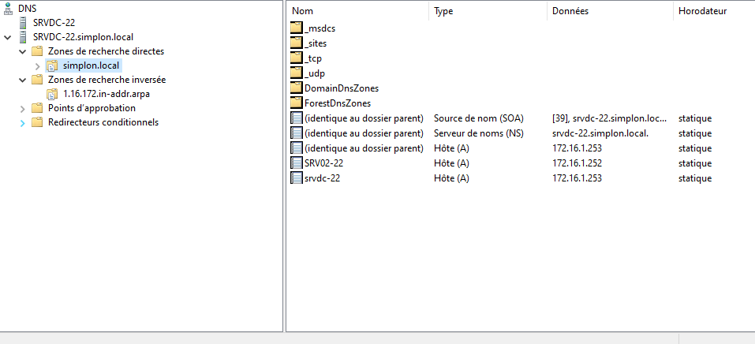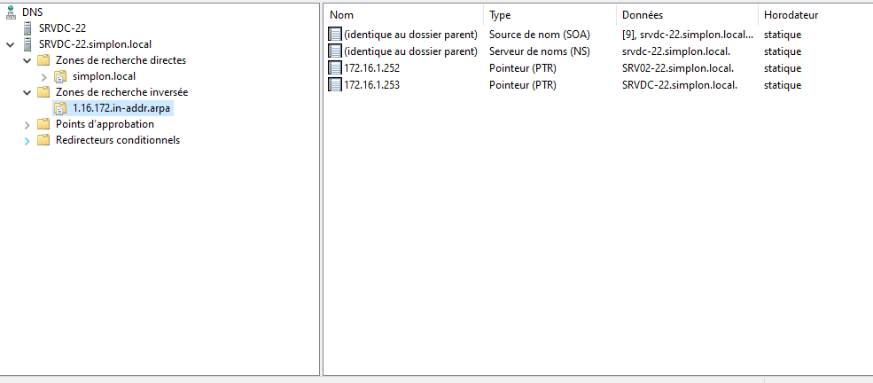

Serveur 2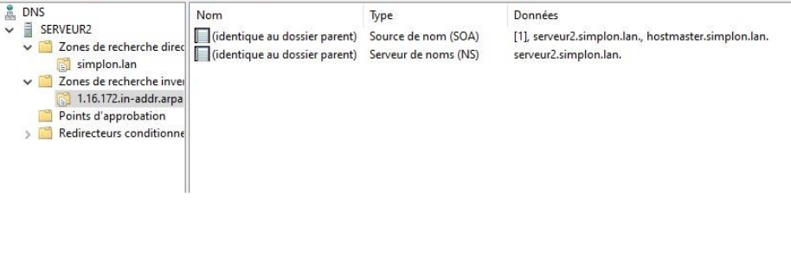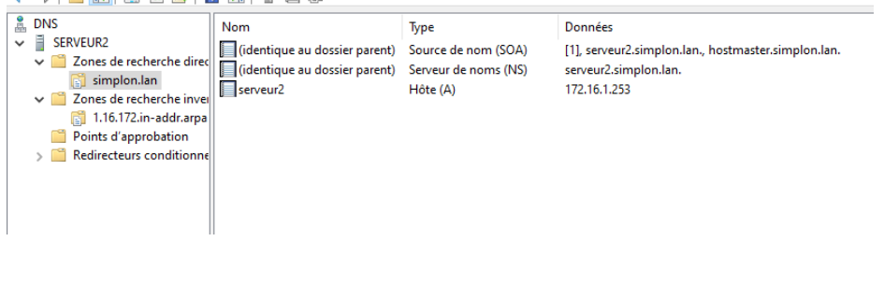

**Configuration du Serveur DNS Primaire**

1. Ouvrir le Gestionnaire DNS :

- Ouvrez le Gestionnaire de serveur

- Cliquez sur Outils et sélectionnez **DNS** pour ouvrir le gestionnaire DNS.

2. Définir la Zone DNS :

- Dans le Gestionnaire DNS, développez le nom du serveur DNS primaire.

- Cliquez droit sur **Forward Lookup Zones** et sélectionnez **Nouvelle Zone**.

- Suivez l'assistant pour créer une nouvelle zone principale (Primary Zone) :

- Sélectionnez **Primary zone.**

- Entrez le nom de la zone (par exemple, `example.com`).

- Spécifiez le fichier de la zone.

- Configurez les paramètres d'actualisation selon vos besoins.

- Finalisez la création de la zone.

3. Configurer les Transferts de Zone :

- Cliquez droit sur la zone nouvellement créée et sélectionnez **Propriété**.

- Allez à l'onglet **Zone Transfers**.

- Cochez **Allow zone transfers** et sélectionnez **Only to the following servers**.

- Cliquez sur **Edit** et ajoutez l'adresse IP du serveur **DNS secondaire.**

- Cliquez sur **OK** pour sauvegarder les paramètres.

**Faire ça pour les 2 serveurs**

**Vérification et Tests**

1. Redémarrer le Service DNS :

- Ouvrez une invite de commandes avec des privilèges administratifs et exécutez la commande suivante :

``` net stop dns && net start dns```

2. Vérification de la Réplication :

- Utilisez l'outil `**nslookup**` ou `**dig**` pour vérifier que le serveur secondaire a récupéré les enregistrements de la zone depuis le serveur primaire.

```nslookup -type=soa example.com 192.168.1.2```

- Assurez-vous que les enregistrements DNS sont identiques sur les deux serveurs en interrogeant les enregistrements sur le serveur secondaire.